 | 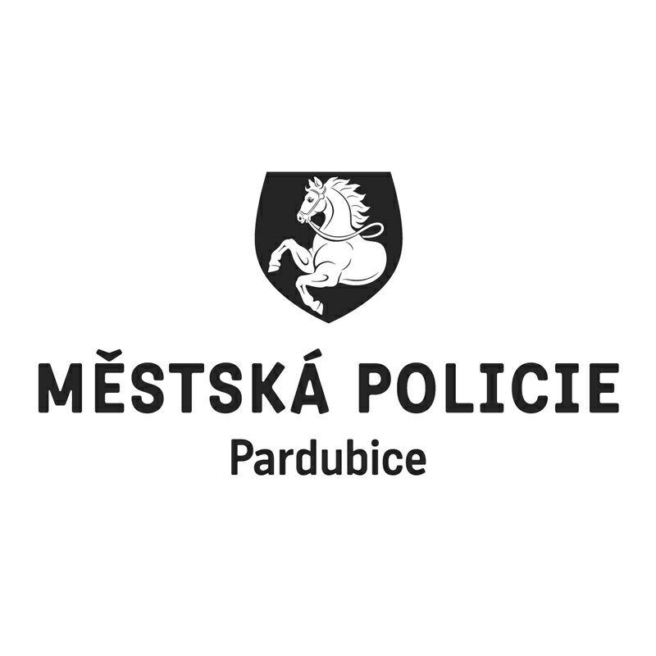 |  |  |  |  |  |  | *S00BP01U4Q94*
 |  |  |  |  | Statutární město Pardubice
 |  |  |  |  | Městská policie Pardubice
Objednatel: |  |  |  |  |  |  | Dodavatel:
Statutární město Pardubice |  |  |  |  |  |  | OM-KOMPLEX spol. s r.o.
Městská policie |  |  |  |  |  |  | Erno Košťála 1005
Pernerova 443 |  |  |  |  |  |  | 53012 Pardubice
530 02 Pardubice |  |  |  |  |  |  | IČO: 49813781
IČO: 00274046 |  |  |  |  |  |  | DIČ: CZ49813781
DIČ: CZ00274046
Číslo účtu: 326561/0100 KB Pardubice
OBJEDNÁVKA č: OBJ/01692/19
Objednáváme u vás:
Počet |  | Předmět |  |  |  |  |  |  | Cena bez DPH | Cena s DPH
1 |  | dodávka a montáž PZTS dle cenové nabídky |  |  |  |  |  |  | 76 091,00 | 92 071,00
Celkem Kč |  |  |  |  |  |  |  |  |  | 92 071,00
Dodání: |  |  | 30.11.2019
Poznámka: |  |  | Faktura musí obsahovat náležitosti daňového dokladu v souladu s platnými daňovými předpisy. „Dodavatel prohlašuje, že v okamžiku uskutečnění zdanitelného plnění nebude/není nespolehlivým plátcem. V případě nesplnění těchto podmínek bude Statutární město Pardubice dodavateli hradit pouze částku ve výši základu daně a DPH bude odvedeno místně příslušnému správci daně dodavatele.  Na faktuře uvádějte vždy číslo objednávky. Faktury je možné zasílat i na email faktury@mmp.cz.
V Pardubicích dne: |  |  |  | 07.10.2019
Správce rozpočtu |  |  |  |  |  | Příkazce operace
Vyřizuje:
Bubnová Eva Ing.
Telefon: 466 859 232 | Email: eva.bubnova@mppardubice.cz
Dodavatel svým podpisem stvrzuje akceptaci objednávky, včetně výše uvedených podmínek.

